Inleiding
Ontwerpen wireframe
Programmeren
Slaats, Sam
25/26
In dit document zal ik mijn proces verloop voor het ontwerpen van een reserveringssysteem laten zien. Het begint met een gesprek met daarin de eisen en wensen tot het eerste ontwerp tot een vervolggesprek tot het eindproduct

Eerste gesprek
Tijdens het eerste gesprek zijn de volgende eisen en wensen uitgekomen

Eisen
Overzicht leningen:
- Gereedschap
- Merk van gereedschap
- Naam medewerker
- Einddatum lening
- Status
Reservering maken:
- Serienummer van gereedschap invoeren
- Voornaam medewerker
- Achternaam Medewerker
- Start datum reservering
- Eind datum reservering

Wensen
- Optie tot mail laten zien om een herrineringsmail te sturen
Met deze eisen en wensen ben ik begonnen met het eerste ontwerp.

Ontwerp
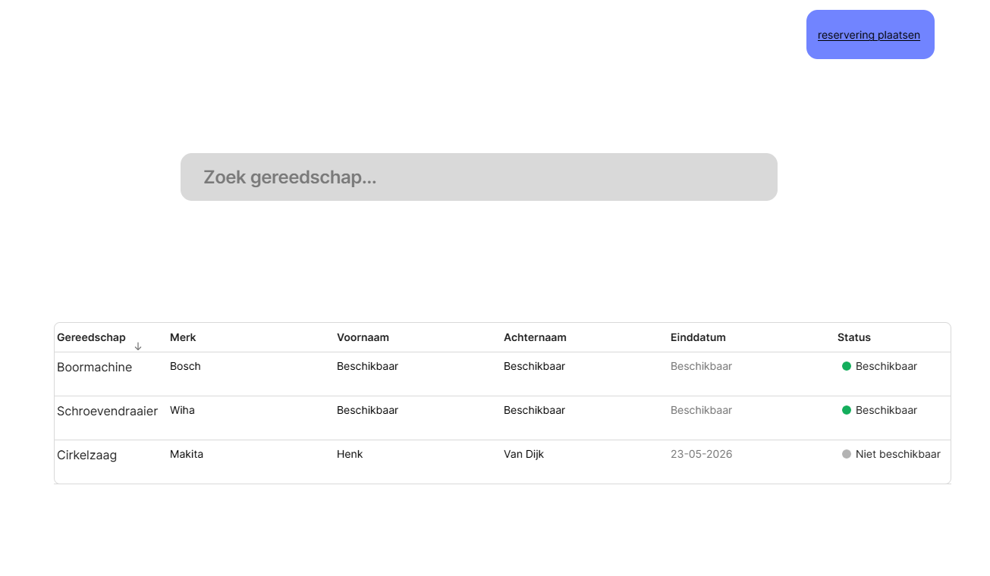
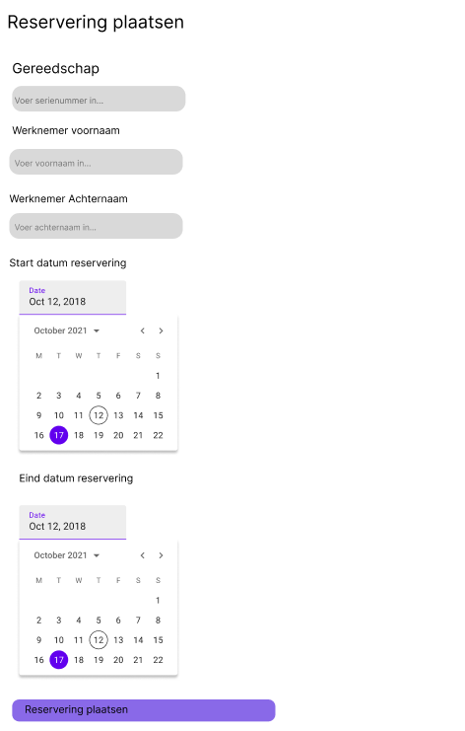
Hier heb ik de Eisen en wensen toegepast die Rob heeft aangegen.
Na het ontwerpen ben ik opnieuw in gesprek gegaan met Rob

Vervolg ontwerp na feedback Rob
Na het feedback moment met Rob heb ik opnieuw een ontwerp gemaakt van de volgende feedback:
- Knop voor het aanmaken van nieuw gereedschap en nieuwe medewerkers
- Tijd aangeven bij de reservering
- Extra pagina met reservering details. Met daarin uitgebreide info over het gereedschap, reserveringstijd en persoonsgegevens.
Hiermee ben ik opnieuw gaan ontwerpen:
Met dit ontwerp ben ik opnieuw naar Rob gegaan voor feedback

